ППО Группы ОАО «ММК» ГМПР

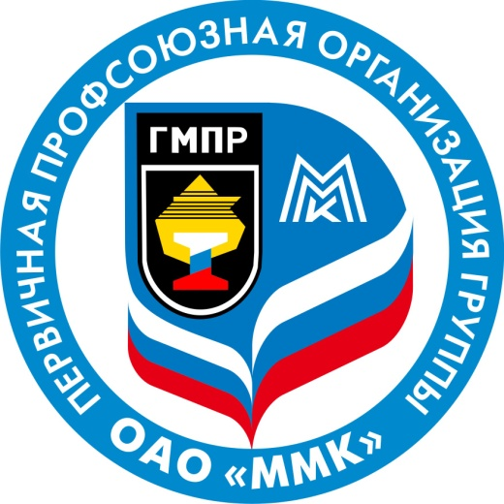

ПОСТАНОВЛЕНИЯ
ПРЕЗИДИУМА ПРОФСОЮЗНОГО КОМИТЕТА

30 ноября 2016 года
ППО Группы ОАО «ММК» ГМПР

ПРОФСОЮЗНЫЙ КОМИТЕТ

ПОСТАНОВЛЕНИЕ

30.11.2016 г. | г. Магнитогорск | № 9-1

Об избрании председательствующего президиума профсоюзного комитета

Президиум профсоюзного комитета ПОСТАНОВЛЯЕТ:

Избрать председательствующим президиума профсоюзного комитета Демчука Юрия Викторовича.

Председательствующий |  | Ю. В. Демчук
ППО Группы ОАО «ММК» ГМПР

ПРОФСОЮЗНЫЙ КОМИТЕТ

ПОСТАНОВЛЕНИЕ

30.11.2016 г. | г. Магнитогорск | № 9-2

О даче мотивированного мнения по проектам изменений к положениям об оплате и премировании работников функциональных подразделений ОАО «ММК»

Президиум профсоюзного комитета ПОСТАНОВЛЯЕТ:

Дать согласие на утверждение и введение в действие изменений к положениям об оплате и премировании работников функциональных подразделений ОАО «ММК»:
– управления информации, общественных связей и рекламы (изменение № 1 к ОП ММК-425(26)-01-01.06.2016, редакция № 1);
– лаборатории охраны окружающей среды (изменение № 1 к ОП ММК-466-01-01.06.2016).

Председательствующий |  | Ю. В. Демчук

ППО Группы ОАО «ММК» ГМПР

ПРОФСОЮЗНЫЙ КОМИТЕТ

ПОСТАНОВЛЕНИЕ

30.11.2016 г. | г. Магнитогорск | № 9-3

О даче мотивированного мнения по проекту положения об оплате труда и премировании работников КЭРЦ ООО «ОСК» ОП ОСК-681-02-2016

Президиум профсоюзного комитета ПОСТАНОВЛЯЕТ:

Дать согласие на утверждение и введение в действие положения об оплате труда и премировании работников КЭРЦ ООО «ОСК» ОП ОСК-681-02-2016.

Председательствующий |  | Ю. В. Демчук

ППО Группы ОАО «ММК» ГМПР

ПРОФСОЮЗНЫЙ КОМИТЕТ

ПОСТАНОВЛЕНИЕ

30.11.2016 г. | г. Магнитогорск | № 9-4

О даче мотивированного мнения по проекту изменения № 1 к положению об оплате труда и премировании работников ЦРКП ООО «ОСК» ОП ОСК-682-02-2016

Президиум профсоюзного комитета ПОСТАНОВЛЯЕТ:

Дать согласие на утверждение и введение в действие изменения № 1 к положению об оплате труда и премировании работников ЦРКП ООО «ОСК» ОП ОСК-682-02-2016.

Председательствующий |  | Ю. В. Демчук

ППО Группы ОАО «ММК» ГМПР

ПРОФСОЮЗНЫЙ КОМИТЕТ

ПОСТАНОВЛЕНИЕ

30.11.2016 г. | г. Магнитогорск | № 9-5

О даче мотивированного мнения по проекту изменения № 1 к положению об оплате труда и премировании работников РСЦ ООО «ОСК» ОП ОСК-676-02-2016

Президиум профсоюзного комитета ПОСТАНОВЛЯЕТ:

Дать согласие на утверждение и введение в действие изменения № 1 к положению об оплате труда и премировании работников РСЦ ООО «ОСК» ОП ОСК-676-02-2016.

Председательствующий |  | Ю. В. Демчук

